АДМИНИСТРАЦИЯ КРАСНОСЕЛЬКУПСКОГО РАЙОНА
РАСПОРЯЖЕНИЕ

«31» июля 2023 г. № 387-Р
с. Красноселькуп

Об определении границ части территории муниципального округа Красноселькупский район Ямало-Ненецкого автономного округа,
на которой планируется реализация инициативного проекта
«Установка арт-объекта «Я люблю Красноселькуп»

В соответствии с Федеральным законом от 06.10.2003 № 131-ФЗ «Об общих принципах организации местного самоуправления в Российской Федерации», решением Думы Красноселькупского района от 28.10.2022 № 151 «Об утверждении Порядка определения территории, части территории муниципального округа Красноселькупский район Ямало-Ненецкого автономного округа, предназначенной для реализации инициативных проектов», на основании заявки инициативной группы, поступившей в Администрацию Красноселькупского района 27.06.2023 № 153/01-05/6405, руководствуясь Уставом муниципального округа Красноселькупский район Ямало-Ненецкого автономного округа:
1. Определить границы части территории муниципального округа Красноселькупский район Ямало-Ненецкого автономного округа общей площадью 4 кв. м, на которой планируется реализация инициативного проекта «Установка арт-объекта «Я люблю Красноселькуп», в селе Красноселькуп Красноселькупского района согласно приложению к настоящему распоряжению.
2. Опубликовать настоящее распоряжение в газете «Северный край» и разместить на официальном сайте муниципального округа Красноселькупский район Ямало-Ненецкого автономного округа.
3. Контроль за исполнением настоящего распоряжения возложить на первого заместителя Главы Администрации Красноселькупского района.

Глава Красноселькупского района Ю. В. Фишер
Приложение
к распоряжению Администрации
Красноселькупского района
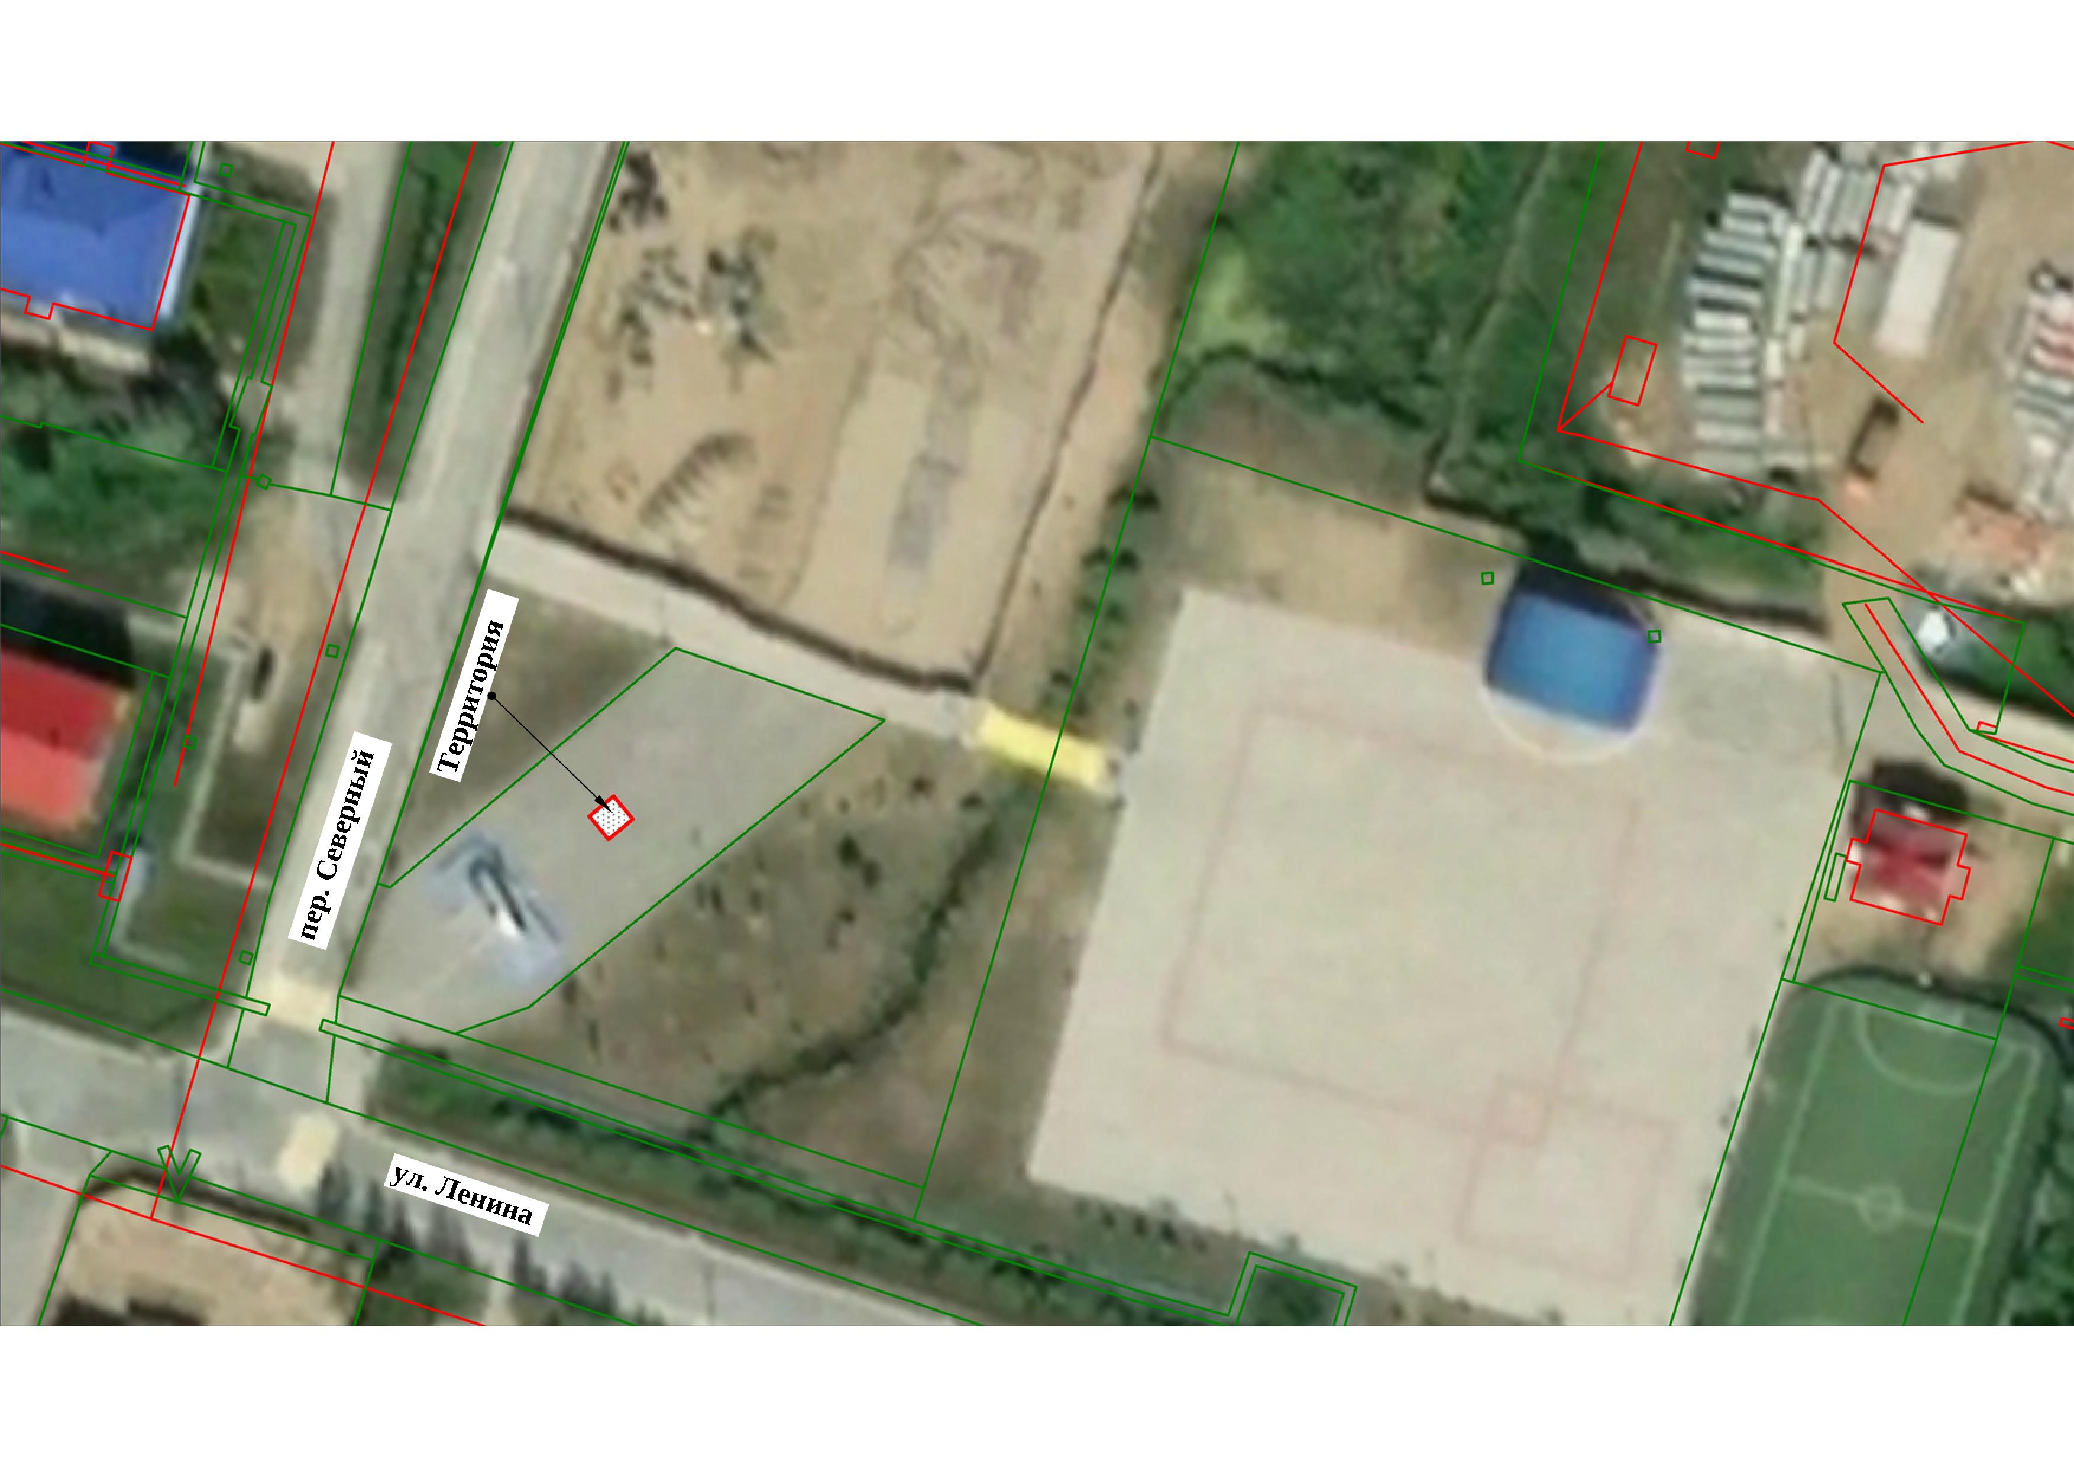
от «31» июля 2023 г. № 387-Р

